**A PESQUISA DE MARKETING E SUA IMPORTÂNCIA NAS MICRO E PEQUENAS EMPRESAS**

**Lucas Andrade Gomes1**

**Juliana Luíza Moreira Del Fiaco2**

**INTRODUÇÃO**

Na atualidade muitos sonham em ter seu próprio negócio, mas poucos estão realmente preparados para ingressar no mercado de trabalho. A maioria apenas abre uma organização e começa a gerir seu negócio às cegas, sem fazer um estudo de marketing para saber o que realmente é preciso fazer para ter seu diferencial no mercado, e se destacar dos outros e saber os pontos fortes e os pontos fracos dos seus concorrentes. Até mesmo depois da organização estar em funcionamento, uma pesquisa de marketing é eficiente.

No Brasil 60% das organizações fecham no segundo ano de atuação no mercado (SEBRAE, 2016) e um dos principais fatores é a falta de pesquisa de marketing. Os proprietários entram em um segmento despreparado, sem entender como funciona realmente o mercado e como seus concorrentes operam, por isso, a grande importância de aplicar uma pesquisa de campo para compreender o ambiente externo antes de abrir um negócio.

Deste modo, o objetivo final dessa pesquisa é mostrar a importância de uma pesquisa de marketing nas pequenas e micro organizações, ressaltando seu valor e utilidade de aplicá-lo. E os objetivos específicos: referenciar teoricamente o assunto e fazer uma pesquisa de campo com micro e pequenos empresários para compreender o que eles pensam sobre o tema.

A metodologia escolhida foi dividida em duas etapas: a primeira etapa foi a coleta de dados secundários e a segunda etapa, a coleta de dados primários e depois ocorreu uma análise e interpretação dos resultados.

**REVISÃO DA LITERATURA**

Com base nos estudos de Zanotta (2018), o objetivo da pesquisa de marketing é orientar os executivos da organização a tomarem decisões mais próximas do mercado. E a pesquisa de marketing é uma ferramenta de assessoria e também uma ferramenta que auxilia na tomada de decisões, com isso essa ferramenta não irá tomar uma decisão pelo executivo apenas vai orienta-lo a tomar uma decisão mais próxima do mercado desejado.

Conforme Siqueira (2005) é recomendável à elaboração de um simples projeto para servir como guia da pesquisa. E o pesquisador relacionar as variáveis com valor significativo para o problema. Depois algumas hipóteses seriam formuladas, selecionadas e testadas. E esse procedimento de pesquisa de marketing consegue poupar muito tempo e dinheiro para a organização.

Com base em Kotler e Armstrong (2010), para se iniciar uma pesquisa de marketing, a primeira coisa a se fazer é localizar o seu problema que se quer resolver e o objetivo que a organização pretende atingir. Como por exemplo: uma empresa quer descobrir o motivo de suas vendas terem diminuído e tem o objetivo de descobrir como fazer para ter um aumento de vendas comparado aos seus concorrentes; segundo elaborar um plano de como pretende fazer para solucionar o problema e atingir seu objetivo e depois que o plano estiver pronto para a utilização implementá-lo no mercado em prol de obter as informações necessárias e depois que coletar as informações, analisa-las e mostrar os resultados obtidos mostrando o problema e como soluciona-lo e como atingirá seu objetivo.

Siqueira (2005) demonstra que há duas visões existentes sobre o que esperar de uma pesquisa de marketing. A primeira é a busca de segurança no passado sem se aventurar no futuro, no entanto, uma pesquisa nunca estará 100% completa e atualizada e com isso o administrador terá que tomar uma decisão na incerteza. Já a segunda visão acredita que o sucesso da pesquisa vai depender muito mais do modo de pensar do administrador do que uma pesquisa feita de modo eficaz.

Segundo os estudos de Kotler (2006), as pequenas e microempresas têm um grande receio de aplicar uma pesquisa de marketing pensando que seu custo será muito elevado, só que elas podem realizar uma pesquisa de baixo custo e de grande eficiência para a organização utilizando seus colaboradores e seus clientes em prol da pesquisa de mercado. Uma pequena ou microempresa precisa de uma pesquisa de marketing, tanto quanto as grandes organizações porquê de todo o jeito vai haver concorrentes e obstáculos e por isso que ao se realizar uma pesquisa saberão quais são seus pontos fortes e fracos e o que é necessário para ter uma diferenciação no mercado aumentando suas chances de crescimento.

A necessidade de uma pesquisa de marketing em uma grande organização é a mesma para uma pequena, pois de todo modo sendo grande ou não, a organização precisa saber como está o mercado e quais suas necessidades. A falta de pesquisa nas pequenas organizações é um grande fator de fechamento de suas portas porque entram em um mercado despreparado, sem saber sobre seus concorrentes e também, sem saber quais são as necessidades dos seus clientes e o que eles desejam, não conseguindo superar ou nem mesmo atender suas expectativas.

Pode se dizer que marketing é a alma do negócio, e sem ele não há empresa que vá adiante. Para que essa área trabalhe de forma eficiente é necessário conhecer as variáveis externas e isso é possível por meio da pesquisa de marketing. Com uma pesquisa de marketing, a organização consegue diminuir os riscos em sua abertura ou em uma nova tomada de decisão, pois coletará dado e vai processá-los a fim de diminuir os riscos e as incertezas.

**DISCUSSÃO**

Os dados obtidos na pesquisa de campo tem um resultado negativo sobre as micros e pequenas empresas mostrando que apenas algumas empresários aplicam ou aplicaram uma pesquisa de marketing. E os dados obtidos das empresas que aplicam a pesquisa de marketing têm resultados positivos e satisfação dos empresários mostrando a eficiência e a importância da ferramenta de se conhecer o ambiente externo de uma organização.

**Figura 01:** Ramo da empresa

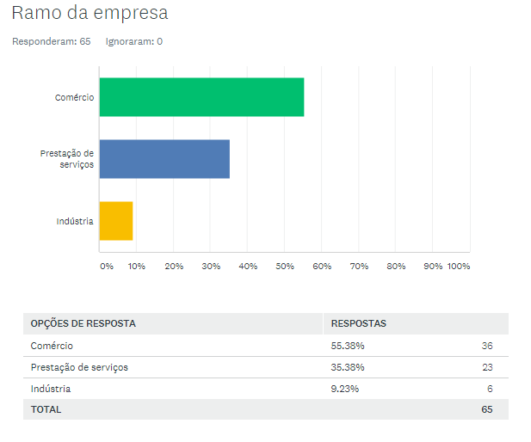

**Fonte:** o autor da pesquisa (2019)

Os respondentes são micro e pequenas empresas do comércio ou prestação de serviço.

**Figura 02:** Classificação da empresa

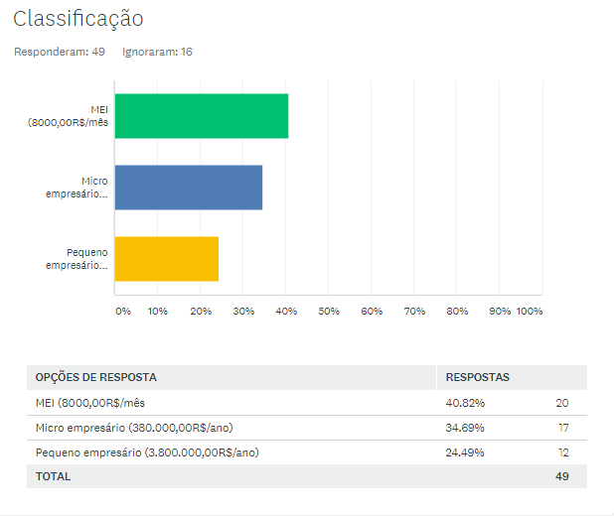

**Fonte:** o autor da pesquisa (2019)

A maioria dos empresários que participou da pesquisa de campo se classifica como MEI (Micro empreendedor individual) ou Micros empresários. Eles precisam de uma pesquisa de marketing com um baixo custo ainda mais eficiente.

**Figura 03:** Escolaridade dos empresários

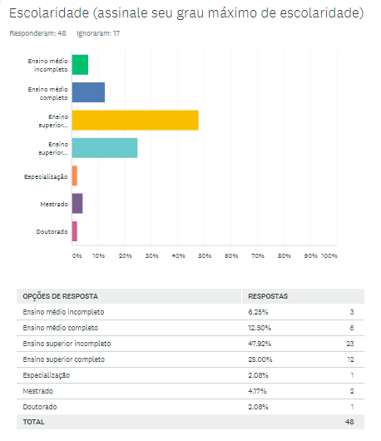

**Fonte:** o autor da pesquisa (2019)

O déficit na educação dos empresários participantes da pesquisa é um sério problema. Eles deveriam dar mais valor em estudar.

**Figura 04:** Idade dos empresários

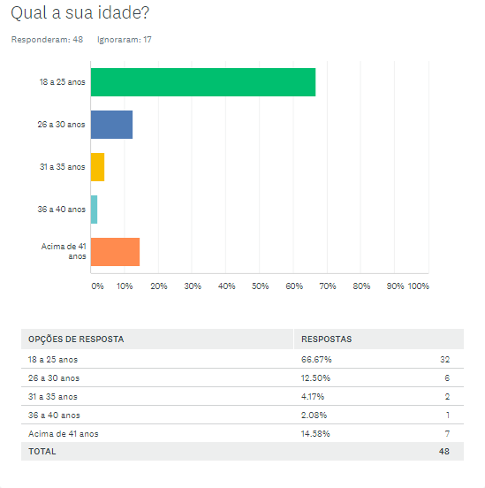

**Fonte:** o autor da pesquisa (2019)

Grande parte dos empresários que participaram da pesquisa possui uma idade abaixo dos 31 anos mostrando assim que há bastante tempo e disposição para aprender novas técnicas.

**Figura 05:** Participação em pesquisas de marketing

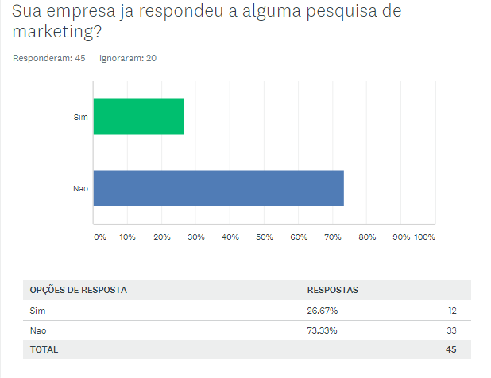

**Fonte:** o autor da pesquisa (2019)

Os dados obtidos nessa pergunta são alarmantes, mostrando que poucas organizações participaram de uma pesquisa de marketing, com isso tem-se a conclusão que poucas empresas aplicam uma pesquisa para entender, analisar o ambiente externo da organização. Apenas uma pequena parte já aplicou uma pesquisa de marketing e sabe-se que uma pesquisa de marketing tem como seu objetivo final melhorar uma empresa e suas relações com o ambiente externo.

**Figura 6:** Qual o motivo da aplicação de uma pesquisa de mercado?

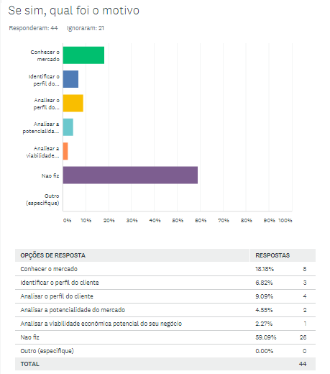

**Fonte:** o autor da pesquisa (2019)

As empresas que aplicaram a pesquisa de marketing tiveram a intenção de obter melhoria organizacional, querendo inovar e estar à frente de seus concorrentes e com isso ganhar vantagem competitiva no seu ramo de negócio.

**Figura 7:** Qual o resultado pós fazer uma pesquisa de mercado?

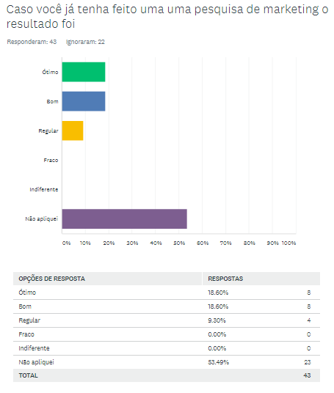

**Fonte:** o autor da pesquisa (2019)

Com o penúltimo dado obtido na pesquisa de campos analisa-se que as empresas que aplicaram a pesquisa de marketing não tiveram resultados negativos, isso mostra que a busca por informações sobre o ambiente externo é eficiente e pode ampliar a visão do empresário e mostrar o potencial que uma empresa pode adquirir, principalmente se o empresariado souber utilizar dos dados para superar suas deficiências.

**Figura 8:** Recomendaria para outros empresários realizar pesquisas de marketing?

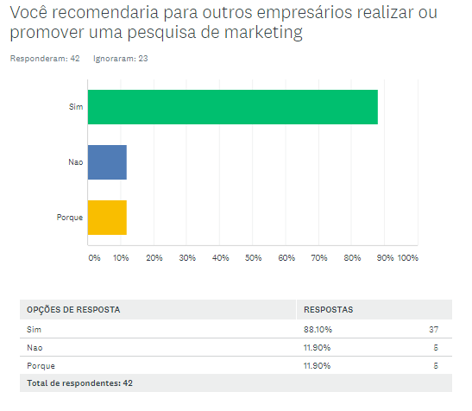

**Fonte:** o autor da pesquisa (2019)

A maioria dos dados obtidos das empresas que realizaram uma pesquisa de marketing mostram resultados positivos e a satisfação dos empresários que a aplicaram demonstra a sua eficiência e sua importância para uma micro e pequena empresa.

**CONSIDERAÇÕES FINAIS**

O referencial teórico e a pesquisa de campo levou ao cumprimento do objetivo final que foi o de mostrar a importância da pesquisa de marketing nas micro e pequenas empresas e o grande déficit existente nas organizações que nunca fizeram pesquisas para melhor compreensão do ambiente externo.

Com os dados obtidos na pesquisa de campo foi possível perceber que informações e interpretações mostram o déficit que as micros e pequenas empresas possuem quando se trata da área do marketing. Infelizmente ainda tem empresários que não conseguem entender a grande importância e os benefícios que uma pesquisa de marketing trará à sua organização.

**REFERÊNCIAS**

KOTLER, Philip; ARMSTRONG, Gary. **Princípios de Marketing.** 12.ed. 2010.

KOTLER, Philip. **Administração de Marketing.** 12. ed. 2006.

SEBRAE. Disponível em http://www.sebrae.com.br/pesquisa/microempresario/mercado/2016

SIQUEIRA, Antônio Carlos Barroso de. **Marketing empresarial, industrial e de serviços.** São Paulo: Saraiva, 2005.

ZANOTTA, Egydio Barbosa. **Pesquisa de marketing:** foco na deﬁnição do problema e sua resolução. São Paulo: Atlas, 2018.